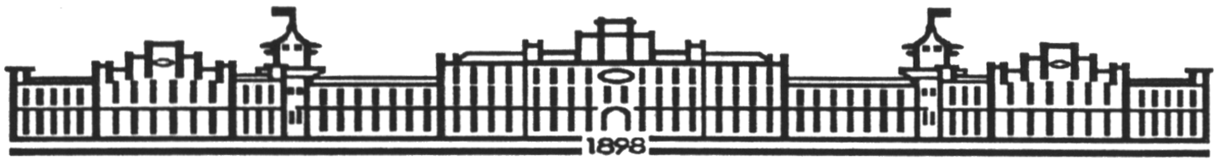

МІНІСТЕРСТВО ОСВІТИ І НАУКИ УКРАЇНИ

**НАЦІОНАЛЬНИЙ ТЕХНІЧНИЙ УНІВЕРСИТЕТ УКРАЇНИ**

**“КИЇВСЬКИЙ ПОЛІТЕХНІЧНИЙ ІНСТИТУТ”**

**Факультет прикладної математики**

**Кафедра системного програмування і спеціалізованих комп’ютерних систем**

**Лабораторна робота №1**

**з дисципліни “Системне програмування”**

**Тема: «Ознайомлення з типовою структурою програми та технологічними засобами створення програм мовою Асемблера»**

**Варіант 5**

**Виконав:**

**студент II-го курсу**

**групи КВ-41**

**Горпинич-Радуженко Іван**

**Київ 2015**

**Постановка задачі:**

Розробити програму, яка виконує перетворення вмісту довільного

однобайтового числа шляхом переміщення (перестановок) його окремих

бітів відповідно до варіанта (табл. 1.4). Наприклад, для варіанта 1: значення 7-го розряду вхідного операнда потрібно записати в 0-й та 2-й розряд результату, 2-го – у 1-й, 4-й та 7-й і т.д., 0-го – у 6-й. Вхідний операнд помістити в регістр DL, а результат записати в регістр DH.

**Варіант 22**

**Вхідне число 7 6 5 4 3 2 1 0  
Результат 2 6 2 4 4 1 2 1**

**Лістинг**

Microsoft (R) Macro Assembler Version 5.00 10/7/15 01:42:54

Page 1-1

.286

0000 data segment

0000 59 base db 59h

0001 00 result db 0

0002 data ends

0000 code segment

assume cs:

code, ds:data

0000 begin:

0000 BA ---- R mov dx,data

0003 8E DA mov ds,dx

0005 8A 36 0001 R mov dh, result

0009 8A 16 0000 R mov dl, base

000D 80 E2 02 and dl,00000010b

0010 D0 E2 shl dl,1

0012 0A F2 or dh,dl

0014 C0 EA 02 shr dl,2

0017 0A F2 or dh,dl

0019 8A 16 0000 R mov dl, base

001D 80 E2 04 and dl,00000100b

0020 C0 EA 02 shr dl,2

0023 0A F2 or dh,dl

0025 C0 E2 05 shl dl,5

0028 0A F2 or dh,dl

002A C0 E2 02 shl dl,2

002D 0A F2 or dh,dl

002F 8A 16 0000 R mov dl, base

0033 80 E2 10 and dl,00010000b

0036 0A F2 or dh,dl

0038 D0 EA shr dl,1

003A 0A F2 or dh,dl

003C 8A 16 0000 R mov dl, base

0040 80 E2 40 and dl,01000000b

0043 0A F2 or dh,dl

0045 88 36 0001 R mov result,dh

0049 BA 4C00 mov dx, 4c00h

004C CD 21 int 21h

004E code ends

end begin

Microsoft (R) Macro Assembler Version 5.00 10/7/15 01:42:54

Symbols-1

Segments and Groups:

N a m e Length Align Combine Class

CODE . . . . . . . . . . . . . . 004E PARA NONE

DATA . . . . . . . . . . . . . . 0002 PARA NONE

Symbols:

N a m e Type Value Attr

BASE . . . . . . . . . . . . . . L BYTE 0000 DATA

BEGIN . . . . . . . . . . . . . L NEAR 0000 CODE

RESULT . . . . . . . . . . . . . L BYTE 0001 DATA

@FILENAME . . . . . . . . . . . TEXT lab1

47 Source Lines

47 Total Lines

7 Symbols

51214 + 465330 Bytes symbol space free

0 Warning Errors

0 Severe Errors

**Тестування**

Початкові значення Значення відповідно перестановкам

5916 =010110012 5810=0101100023816=001110002 1816=000110002